Verksamhetsberättelse för 2023
Vid verksamhetsårets utgång uppgick antalet betalande medlemmar till 22. Medlemsavgiften har varit 1000 kr för organisationer och är gratis för särskilt medlemskap för enskild person.
Styrelsen har bestått av sex ordinarie ledamöter och två suppleanter.
Ordförande: Louise Tränk, Länsstyrelsen i Uppsala län
Övriga ledamöter:
Jakob Bornegrim, Lantmäteriet (sekreterare)
Oskar Bremer, Länsstyrelsen i Uppsala län (kassör)
Michael Borlagdan Fors, Håbo kommun
Erik Escalier, OCELLUS
Paul Padoan, Uppsala kommun
Styrelsesuppleanter:
Anders Larsolle, SLU i Uppsala
Robert Jansson, student/enskild medlem
Som revisorer har verkat:
Vaidutis Žutautas, Sweco
En post har varit vakant under året.

Monica Beckholmen, enskild medlem, har varit revisorssuppleant
Som valberedning har verkat:
Ingen person valdes till valberedning under årsmötet. Styrelsen har inte haft möjlighet att tillsätta posterna under året.
Under året har tio styrelsemöten hållits. (19/1, 16/2, 21/3 4/4, 28/4, 26/5, 20/6 22/8, 6/11, 8/12)

Seminarier, konferenser och studiebesök
Under 2023 har följande aktiviteter ägt rum:
- Planeringsdag på länsstyrelsen med efterföljande middag på Pong.
- Årsstämma med presentation av stipendiat Omar Farooks arbete med kollektivtrafikresande inom Uppsala.
- Arkivering av geodata; Uppsala kommun och Uppsala stadsarkiv presenterade sitt arbete kring arkiveringsrutiner och -lagstiftning. Diskussioner leddes av Michael Borlagdan Fors.
- Internationella GIS-dagen - GIS för beslutsfattare; Länsstyrelsen, Lantmäteriet, Sweco, Ocellus och Håbo kommun arrangerade ett evenemang med drygt 40 deltagare på Humanistiska teatern i Uppsala. Vi visade på betydelsen av geodata och GIS inom ett flertal områden. Föredragen spelades in och finns tillgängliga via vår Youtubekanal.

Hemsidan

Under 2023 har hemsidan www.GISiUppsalalan.se skötts av Louise Tränk.

E-postadressen info@GISiUppsalalan.se har använts för inbjudningar och anmälningar.

Digitalt arkiv
Föreningens fysiska arkiv finns på Länsstyrelsen.
Det digitala arkivet består av två hårddiskar.

Stipendium
Omar Farook tilldelades årets stipendium.
Övrigt
Under året har styrelsen fattat beslut om att skapa en ny webbplats. Ett förslag till nya stadgar är framarbetade av Michael Fors.
Under året har Region Uppsala tillkommit som medlem i föreningen. En person har beviljats enskilt medlemskap: Kristina Lundin.
För medlemmarna och styrelsens arbete har en Discordserver startats och ett konto på Youtube har satts upp för att distribuera våra inspelade möten.

Föreningens ekonomi
Det ekonomiska utfallet redovisas separat i resultat- och balansräkningen. Där redovisas årets resultat med ett överskott på 3 947,65 kr.
Föreningens tillgångar vid årets slut uppgick 49 100,41 kr.
Louise Tränk Jakob Bornegrim
Oskar Bremer Michael Borlagdan Fors
Erik Escalier Paul Padoan
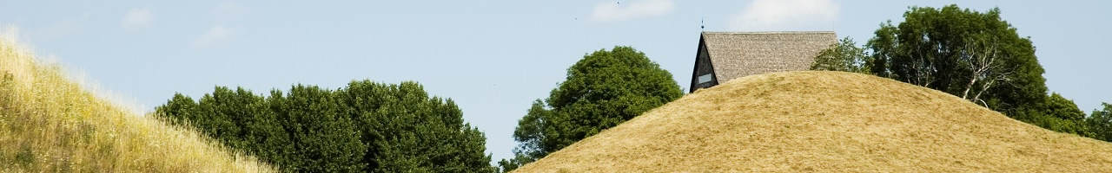
Robert Jansson Anders Larsolle

